НОРМАТИВЫ ГТО
Ступени комплекса ГТО состоят из нормативов, определяющих уровень развития основных физических качеств (силы, быстроты, выносливости), и требований, определяющих уровень овладения основными прикладными навыками (плавания, бега на лыжах, стрельбы, метаний и т.д.).
БГТО - 1 ступени - для учащихся 1 - 3 (4) классов
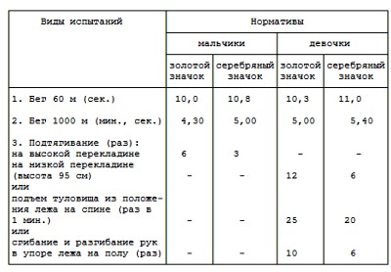
Требования:
1. Выполнить комплекс гимнастических упражнений на 32 счета на оценку не ниже "хорошо".
2. Уметь проплыть 50 м.
3. Пробежать на лыжах 1 км мальчикам за 7 мин., девочкам - за 7 мин. 30 сек. (только для районов со снежной зимой).
БГТО - 2 ступени - для учащихся 4 (5) - 8 (9) классов
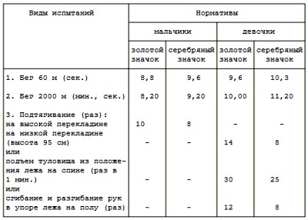
Требования:
1. Выполнить комплекс гимнастических упражнений на 32 счета на оценку не ниже "хорошо" (для девочек).
2. Метнуть мяч весом 150 г на 40 м (для мальчиков).
3. Проплыть 50 м: мальчикам - за 55 сек., девочкам - за 80 сек.
4. Пробежать на лыжах 3 км мальчикам за 18 мин., девочкам - за 20 мин. (только для районов со снежной зимой).
ГТО - 1 ступени - для учащихся 9 - 10 (11) классов школы, профтехучилищ, средних специальных учебных заведений, трудящейся молодежи до 18 лет
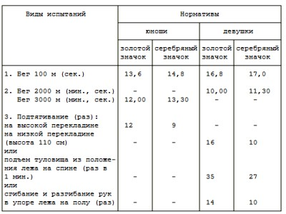

Требования:
1. Выполнить комплекс гимнастических упражнений на 32 счета на оценку "отлично" (для девушек).
2. Метнуть гранату весом 700 г на 32 м (для юношей).
3. Выполнить упражнение по стрельбе из малокалиберной винтовки (дистанция 25 м, 5 выстрелов) с результатом: из винтовки типа ТОЗ-8 - 30 очков, из винтовки типа ТОЗ-12 - 33 очка или из пневматической винтовки (дистанция 5 м, 5 выстрелов) с результатом 4 попадания в черный круг.
4. Проплыть 50 м: юношам - за 50 сек., девушкам - за 70 сек.
5. Пробежать на лыжах: 5 км - юношам за 27 мин., девушкам - 3 км за 19 мин. (только для районов со снежной зимой).
Примечание. Юноши выполняют упражнение по стрельбе только из малокалиберной винтовки, девушки - из малокалиберной или пневматической винтовки.
ГТО - 2 ступени - для студентов 4-х курсов вузов и трудящейся молодежи 18 - 27 лет
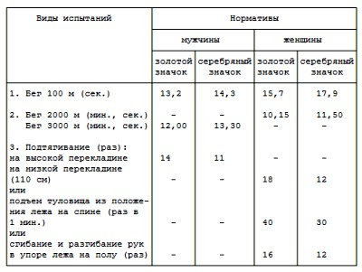
Требования:
1. Выполнить комплекс гимнастических упражнений на 32 счета на оценку "отлично" (для женщин).
2. Метнуть гранату весом 700 г на 35 м (для мужчин).
3. Пробежать на лыжах: 5 км - мужчинам за 26 мин. 25 сек., женщинам - 3 км за 19 мин. 30 сек. или 10 км мужчинам за 55 мин., женщинам - 5 км за 34 мин. 15 сек.
4. Проплыть 50 м: мужчинам - за 48 сек., женщинам - за 74 сек.
Примечание. Госкомспортам союзных и автономных республик, спорткомитетам краев, областей предоставляется право дополнять требования комплекса ГТО всех ступеней не более чем двумя упражнениями с учетом условий, традиций и интересов молодежи конкретного региона.
IV. СОДЕРЖАНИЕ МНОГОБОРИЙ КОМПЛЕКСА ГТО
Зимнее многоборье (троеборье)
для мальчиков и девочек 10 - 11 лет
подтягивание на перекладине, лыжные гонки - 1 км, стрельба из пневматической винтовки;
для мальчиков и девочек 12 - 13 лет
подтягивание на перекладине, лыжные гонки - 2 км, стрельба из пневматической винтовки;
для мальчиков и девочек 14 - 15 лет
подтягивание на перекладине, лыжные гонки - 3 км, стрельба из малокалиберной или пневматической винтовки;
для мужчин и женщин 16 - 39 лет
подтягивание на перекладине, лыжные гонки - женщины - 3 (5) км, мужчины - 5 (10) км, стрельба из малокалиберной винтовки;
для женщин 40 - 55 лет
подтягивание на низкой перекладине, лыжные гонки 2 (3) км, стрельба из малокалиберной винтовки;
для мужчин 40 - 60 лет
подтягивание на перекладине, лыжные гонки - 5 км, стрельба из малокалиберной винтовки.
Примечание. Для девочек 10 - 15 лет и женщин 16 - 55 лет подтягивание на низкой перекладине можно заменить сгибанием и разгибанием рук в упоре лежа на полу.
Летние многоборья ГТО
троеборье - для возраста 10 - 60 лет
1. Бег 60 (100) м, подтягивание на перекладине, бег 1000 (2000, 3000) м.
2. Бег 60 (100) м, метание мяча (гранаты), бег 1000 (2000, 3000) м.
3. Бег 60 (100) м, стрельба 50 (100) м, бег 1000 (2000, 3000) м.
4. Бег 60 (100) м, плавание 50 (100) м, бег 1000 (2000, 3000) м.
5. Плавание 50 (100) м, стрельба, бег 1000 (2000, 3000) м.
6. Подтягивание на перекладине, плавание 50 (100) м, бег 1000 (2000, 3000) м.
Примечание. Выбор упражнения на силу, стрельбы или метания, дистанции в беге и плавании определяется для лиц 10 - 27 лет - программой комплекса ГТО, а для остальных групп - в каждом из требований по выбору.
четырехборье
для мальчиков и девочек 14 - 15 лет
7. Бег 60 м, подтягивание на перекладине или сгибание и разгибание рук в упоре лежа, плавание - 50 м, бег 2000 (3000) м.
8. Бег 60 м, метание мяча, плавание - 50 м, бег 2000 (3000) м.
для мужчин 50 - 60 лет
9. Стрельба из малокалиберной винтовки, подтягивание на перекладине, плавание 50 м, бег 3000 м.
для женщин 45 - 55 лет
10. Стрельба из малокалиберной винтовки, подтягивание на низкой перекладине или сгибание и разгибание рук в упоре лежа, плавание 50 м, бег 2000 м.
пятиборье
для мужчин 16 - 39 лет
11. Бег 100 м, подтягивание на перекладине, плавание 50 (100) м.
12. Бег 100 м, метание гранаты, плавание 50 (100) м, стрельба из малокалиберной винтовки, бег 3000 м.
для женщин 16 - 39 лет
13. Бег 100 м, подтягивание на низкой перекладине или сгибание и разгибание рук в упоре лежа, плавание 50 (100) м, стрельба из малокалиберной винтовки, бег 2000 м.
14. Бег 100 м, метание гранаты, плавание 50 (100) м, стрельба, бег 2000 м.
для мужчин 40 - 49 лет
15. Бег 60 м, подтягивание на перекладине или метание гранаты, плавание 50 м, стрельба из малокалиберной винтовки, бег 2000 м.
для женщин 40 - 44 года
16. Подтягивание на низкой перекладине или сгибание и разгибание рук в упоре лежа, плавание 50 м, метание гранаты, стрельба из малокалиберной винтовки, бег 1000 (2000) м.
Примечания. 1. Начиная от областного масштаба и выше соревнования проводятся:
- в возрасте от 16 лет и старше по летнему многоборью по программе пятиборья;
- по стрельбе - из положения лежа с руки, с применением ружейного ремня;
- по лыжным гонкам для мужчин 16 - 39 лет - на дистанцию 10 км; для женщин 16 - 39 лет - 5 км, для женщин 40 лет и старше - 3 км.
2. Госкомспортам союзных и автономных республик, спорткомитетам краев и областей предоставляется право замены одного из видов упражнений в многоборьях упражнением (видом) с учетом национальных особенностей, традиций, интересов населения и разработки для этих видов адекватной оценки результатов.

